СПИСОК ДЕПУТАТОВ ОРЛОВСКОГО ГОРОДСКОГО СОВЕТА НАРОДНЫХ ДЕПУТАТОВ
№ Округа | ФИО | Должность | Место работы
1 | Юрий Николаевич Козлов  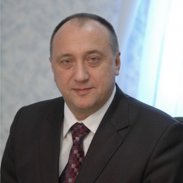 | Первый заместитель директора | МБУ «Спецавтобаза по санитарной очистке г. Орла»
2 | Владимир Петрович Бутусов  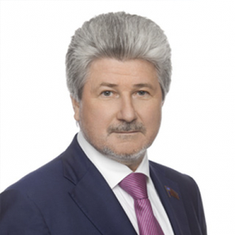 | Генеральный директор | ООО «Группа компаний «Возрождение»
3 | Дмитрий Владимирович Игнатов  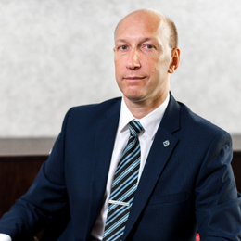 | Директор по закупкам | ПАО «Орелстрой»
4 | Алексей Николаевич Усов  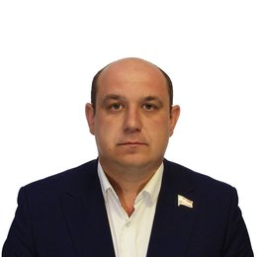 | Заместитель генерального директора по производству | ООО «Экология»
5 | Василий Федорович Новиков  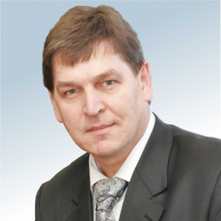 | Председатель | Орловский городской Совет
6 | Сергей Николаевич Себякин  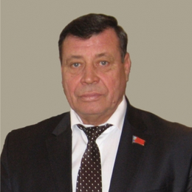 | Старший референт | Орловский городской Совет
7 | Марина Федоровна Франко  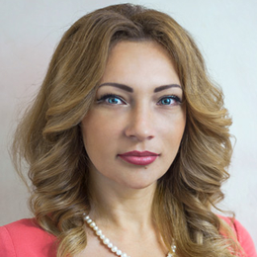 |  | Торгово-промышленная палата Орловской области
8 | Владимир Владимирович Букалов  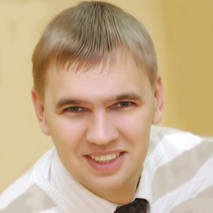 | 1-й заместитель директора | ООО «Орловские тепловые магистрали»
9 | Илья Дмитриевич Жуков  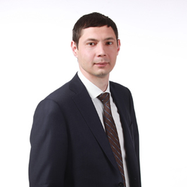 | исполнительный директор | ООО «Орелтеплоцентр»
10 | Алексей Викторович Камзолов  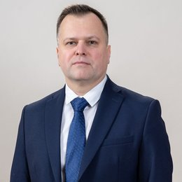 | Индивидуальный предприниматель
11 | Лариса Васильевна Антошкина  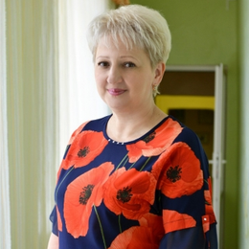 | Директор | МБДОУ «Центр развития ребенка-детский сад № 35 г. Орла»
12 | Татьяна Николаевна Малыгина  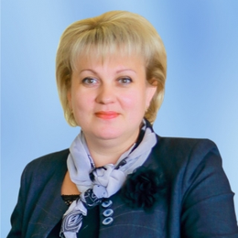 | Директор | МБОУ «Лицей 4 им. Героя Советского Союза Г.Б. Злотина»
13 | Константин Владимирович Клепов  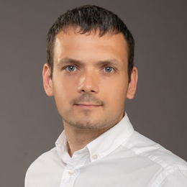 | Руководитель направления | ИП Пенькова Л.П.
14 | Сергей Николаевич Швалов  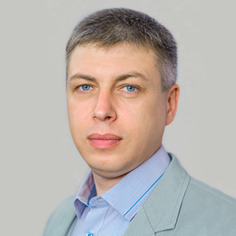 | Заместитель председателя | Орловский городской Совет
15 | Александр Алексеевич Головин  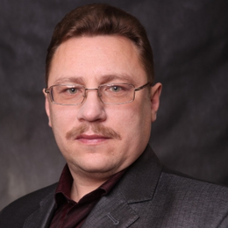 | Директор | ООО «Титан»
16 | Владимир Владимирович Строев  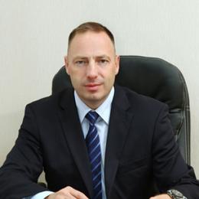 | Заместитель генерального директора | ЗАО «Финансово-строительная компания «Чайка»
17 | Тимур Алексеевич Нерушев  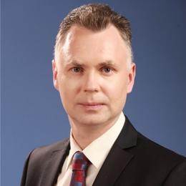 | Генеральный директор | ООО «Славит»
18 | Алексей Николаевич Чикин   | Заместитель директора | ООО «Орелтеплоцентр»
19 | Сергей Владимирович Елесин   | Руководитель оптового отдела | ИП Пенькова Л.П.
20 | Евгений Алексеевич Шатохин  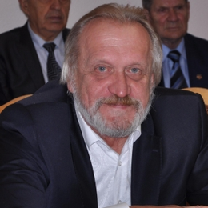 | Директор | МБОУ «Лицей №40» г. Орла
21 | Оксана Ивановна Павлюк   | Учитель | МБОУ COШ №10
22 | Владислав Владимирович Гефель  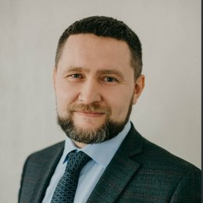 | Управляющий директор | ПАО "Специализированный застройщик "Орелстрой""
23 | Игорь Викторович Коновалов  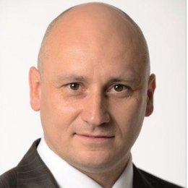 | Руководитель отдела оптовых продаж | ИП Моргунова З.А.
24 | Владимир Владимирович Негин  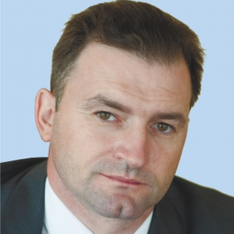 | Заместитель председателя. Кандидат педагогических наук | Орловский городской Совет
25 | Николай Александрович Паршиков  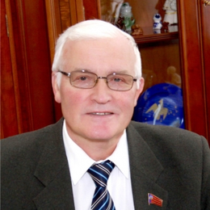 | Референт | Орловский городской Совет
26 | Виктор Николаевич Панухник  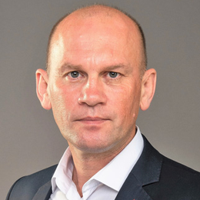 | Директор | ООО «Астория»
27 | Александр Кузьмич Родин  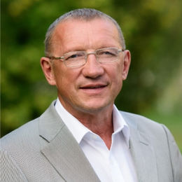 | Директор | ОАУ ОО «Центральный стадион им. В.И. Ленина»
28 | Игорь Михайлович Цуканов  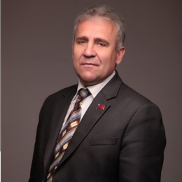 | Директор | МКУ «Служба технического обеспечения администрации города Орла»

ДЕПУТАТЫ ПО ЕДИНОМУ ИЗБИРАТЕЛЬНОМУ ОКРУГУ
ФИО | Должность | Место работы
Андрей Александрович Бояринцев   |  | ИП Бояринцев А.А.
Юрий Иванович Власов  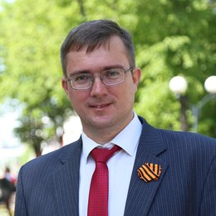 | Заместитель председателя | Федерация профсоюзов Орловской области
Валерий Владимирович Глущенко  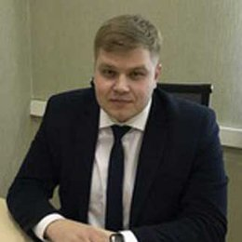 | Руководитель | ООО «Орелжилэксплуатация»
Юрий Николаевич Грачев  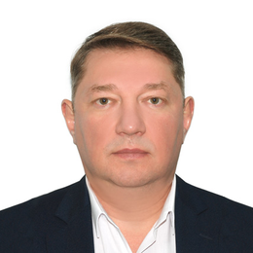 | Руководитель | ИП Грачёв Ю.Н.
Роман Андреевич Неверов   | Заместитель директора представительства | ООО "КАРКАДЕ"
Алексей Александрович Сергачёв  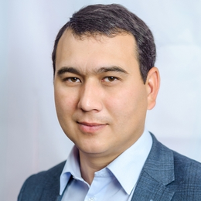 | Доцент | ФГБОУ ВО Орловский ГАУ
Эдуард Валентинович Трояновский  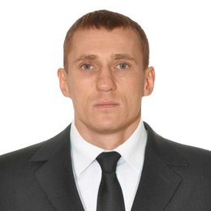 | Директор | ДЮСШ №9
Денис Михайлович Филипченков  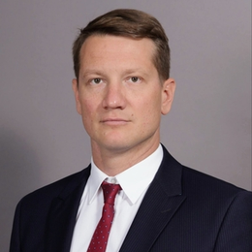 |  | ООО «Комус»
Андрей Александрович Цурков  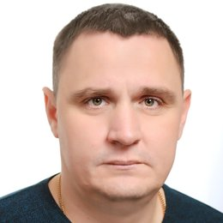 | Директор | ООО «АльфаСтрой»
Александр Александрович Щербин  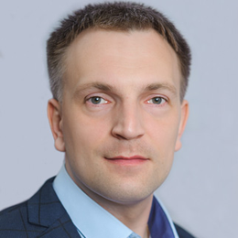 | Заместитель генерального директора по экономике и финансам | ООО «ОрелДорМост»

АППАРАТ ГОРОДСКОГО СОВЕТА
№п/п | Занимаемая должность | ФИО
1 | Руководитель аппарата городского Совета | Абрамова Ирина Викторовна
2 | Начальник правового управления | Шуточкина Екатерина Ивановна
3 | Начальник управления обеспечения деятельности | Ткаченко Альбина Анатольевна
4 | Председатель комитета бухгалтерского учета и отчетности – главный бухгалтер | Терехина Любовь Михайловна

